RAPIDINHAS DA CIPA
D E Z E M B R O / 2 0 2 4


www.cipativa.com.br

SEGURANÇA NO TRABALHO
MANUSEIO DE CARGAS
PESO E VOLUME DA CARGA – PARTE I

Existem vários fatores que podem influenciar na segurança do manuseio de cargas, dentre elas podemos destacar:
- As cargas pesadas, que impossibilitam a pega, dificultam seu levantamento, aumentando assim os riscos de possíveis acidentes. O levantamento de peso excessivo gera esforço extra, e muitas vezes esforço de maneira irregular, o que pode ocasionar diversas lesões.
Fonte: https://metaro.com.br/

SEGURANÇA NO TRÂNSITO
“GENTILEZAS NO TRÂNSITO
NESSE FIM DE ANO”

- Não brigue pelas vagas no estacionamento do Shopping; - Em vez de buzinar no trânsito, a caminho da virada, deseje feliz ano novo para todos! - Respeite os limites de velocidade, não “aposte corrida” com algum engraçadinho que está querendo se mostrar na estrada. Importante: antes de viajar não se esqueça de fazer uma revisão no carro. Isso evitará surpresas no meio da estrada.

Fonte: www.transitomaisgentil.com.br

➔VOCÊ SABIA . . . Que o PANETONE é uma tradição do Natal italiano e surgiu em Milão, e que o hábito de comer PERU no Natal surgiu em Plymouth, Massachusetts, nos EUA, em 1621?
Fonte: http:// http://www.vocesabia.net

 MEIO AMBIENTE

“ECOIDEIAS PARA O NATAL”
- Recicle cartões antigos de Natal, recorte as suas imagens preferidas ou detalhes de cartões e postais antigos de Natal. Depois pode transformar os recortes em etiquetas para colocar os nomes nos presentes ou criar novos cartões de Natal.
- Tecidos podem servir como uma elegante e reutilizável solução para embrulhar presentes, em alternativa ao papel.
Fonte: http:// www.portaldacrianca.com.pt

 FRASE
“Esperança é uma semente que Deus planta em nosso coração para nos dizer: Vai dar certo!” (autor desconhecido)
Neste Natal quero agradecer por fazerem parte dos 20 anos da Cipativa.
Desejo a você e sua família uma celebração repleta de esperança, alegria e paz. Feliz Natal! Márcia Pereira

Colaboração: CIPATIVA TREINAMENTOS, CURSOS E PALESTRAS LTDA.
Rua Benedito Guedes de Oliveira, Nº 487 – Freguesia do Ó – São Paulo / SP – CEP: 02727-030
Tel.:(11) 3931-4681/Cel.:(11)97233-5764 - www.cipativa.com.br cipativa@cipativa.com.br

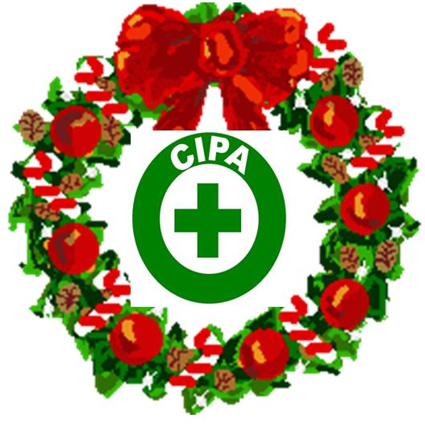

R.C. Nº 197 - ANO 17

 SEGURANÇA NO LAR
“FOGOS DE ARTIFÍCIO E VELAS”
Nessa época de festas ocorrem muitos acidentes com queimaduras, amputações de membros e cegueira causados por esses produtos. Nunca deixe as crianças brincarem com fogos de artifício, mesmo estando com um adulto. Se usar velas acesas, coloque-as sobre um pires ou outro recipiente seguro. Nunca deixe velas sobre móveis ou perto de cortinas, tapetes ou camas.
Fonte: http://www.temseguranca.com

SAÚDE PREVENTIVA

“NATAL E SAÚDE PSICOLÓGICA”

O Natal pode ser uma altura difícil do ano, que nos coloca sob uma pressão extra. Pode trazer-nos memórias de pessoas que perdemos ou de momentos importantes da nossa vida. Pode nos provocar sentimentos de tristeza, zanga, ansiedade, sobrecarga, solidão, estresse, desilusão e frustração. Uma dica é priorizar o autocuidado. É importante pensarmos no que é melhor para o nosso bem-estar durante o Natal e sermos gentis e pacientes com nós mesmos, colocando o autocuidado como tarefa prioritária.

Fonte: https://eusinto.me/

NUTRIÇÃO
“NATAL MAGRINHO”
Arroz, farofa, empadão, batata... Tudo junto?! Melhor não. Escolha dois tipos e coloque um pouquinho de cada um. Um bom truque é apenas salpicar farofa no prato, como se fosse queijo ralado, só para dar um gostinho. Modere o consumo de frutas oleaginosas, como nozes, castanhas e avelãs: elas são muito calóricas, prefira petiscar frutas secas.
Fonte: http://bemleve.bolsademulher.com

PORTUGUÊS
“COZER E COSER”

COZER, com Z, significa 'cozinhar'.
COSER, com S, significa 'costurar' ou 'remendar'.
Por: Milton Moreira Lopes - Fonte: Gramaticando/Internet

